Тема урока: Болото – осушать или помиловать?
исследовательская деятельность, 3 класс

Тема урока: Болото – осушать или помиловать?
ЦЕЛЬ:
- формирование представлений и элементарных знаний о болотах.
ЗАДАЧИ УРОКА:
Образовательные:
- Систематизировать знаний учащихся о болотах, о способах рационального использования болот.
Развивающие:
- формировать опыт творческой деятельности, делового общения;
- развивать творческое мышление, память, внимание, наблюдательность.
- создать условия для развития умения самостоятельно приобретать знания, используя различные источники информации - получение навыков анализа.
Воспитательные:
- формировать у учащихся навыки сотрудничества посредством работы в группах.
- воспитать бережное отношение к природе.
- учить защищать природные ресурсы

ТИП: Проблемный
ФОРМА: фронтальная работа, работа в парах, индивидуальная работа.
МЕТОДЫ: Частично-поисковый
Оборудование: компьютер, проектор, экран, презентация по теме, мох, вода, весы.
Раздаточный материал: приложения.
1.Приложение №1 (текст о том, как образуются болота)

2.Приложение №2 (картинки разных животных и растений)
3.Приложение №3 (интересные факты про мох-сфагнум)
Ход урока:

I Организационный момент (3 мин.)
Приветствие, проверка готовности к уроку рабочих мест.
Сегодня наш урок пройдёт не так как обычно, потому что мы совершим воображаемое путешествие, источником информации будут документы, и к концу урока мы подведем
итоги, о достижении цели урока. И сегодня вы попробуете сами сформулировать тему урока (сл. 2)

II Изучение нового материала (15 мин)

- Индивидуальная работа с приложением №1 (сл. 3). Прочитайте внимательно статью, рассмотрите иллюстрации, подготовьтесь ответить на вопросы.
Итак, как образуются болота? (сл. 4) (давным-давно огромные ледники покрывали поверхность Земли. Но климат менялся, и они стали таять, оставляя после себя многочисленные следы: небольшие впадины, образованные ледниками, заполнялись водой. Если в низинах (впадинах) нет стока воды, то образуются болота)
Почему болото зарастает разными растениями? (сл. 5) (потому что в болоте вода стоячая, поэтому постепенно оно зарастает разными растениями. Отмирая, они образуют толстый слой ила на дне. Ходить по болотам опасно. Оступившись, можно провалиться в трясину и погибнуть и поэтому ещё с давних времён люди осушали болота.)
Только ли поэтому люди осушают болота до сих пор? (сл. 6) (люди осушают болота, потому что они покрывают равнинные территории, наиболее пригодные для устройства лугов и пашен)
А где ещё можно увидеть болота? (сл. 7) (в лесу, но там они тоже мешают, потому что на заболоченных территориях лес практически не растет, а, если растет, то пользоваться этой древесиной невозможно, поскольку ее сложно добывать и вывозить)
А как думаете, вы, правильно ли поступают люди, осушая болота? (сл. 8)
- Работа по группам (2группы «ЗА», 2 группы «ПРОТИВ», приём «Мозговой штурм)
Сначала высказывания записываются на доске, затем выводятся на слайде (сл. 9)
за | против
Нельзя свободно ходить по болоту.  Занимают территории пригодные для устройства лугов и пашен.  Заболоченность мешает расти деревьям. | На болоте растут болотные растения.  Болото является чьим-то домом.

Мнения разделились. Так над какой темой урока нам с вами предстоит поработать?
(Надо ли осушать болота?)
Да, сегодня мы с вами поговорим на тему: Болота – осушать или помиловать? (сл. 10)
- Работа в парах с приложением № 2 (сл. 11) Рассмотрите картинки и попробуйте определить, какие растения, и животные обитают на болоте.
Давайте сравним ваши результаты с результатами на слайде (слайд 12)
Действительно, болото является домом для многих животных и растений.
Это дом кулика и цапли, уток и лебедей, прилетает полакомиться дарами болота и красавица выпь. Никак не смогут обойтись без своего дома и усатая синица, и малая чайка, и журавль, и болотная сова, и ещё много-много других птиц. А иногда заходят на болото красавцы лоси (сл. 13). И конечно, не сможет прожить без болота постоянный её житель – лягушка. Но не нужно забывать и про других земноводных и пресмыкающихся жителей болот. Оказывается, там ещё живут улитки, болотные гадюки, жабы и даже черепахи.
Неплохо приспособились к проживанию в этой местности и насекомые: (сл.14) комары, стрекозы, мухи, жуки-плавунцы и водомерки, и чувствуют себя здесь прекрасно.
Конечно, не обойтись болоту и его жителям без растительности. Там растёт много полезных растений, которые человек использует в медицине, это (сл. 15): багульник, селезёночник, мох сфагнум, сабельник болотный, вахта трёхлистная, аир болотный. Все эти растения помогают человеку бороться с различными заболеваниями.
- Индивидуальная работа с приложением № 3 (сл. 16) Прочитайте интересный факт про мох сфагнум.
Итак, что интересного узнали про это растение? (сл. 17) (мох отлично впитывает влагу, некоторые виды сфагнумов могут поглотить воды в 40 раз больше, чем весят сами, во время Великой Отечественной войны мох использовали вместо ваты, как перевязочный материал, потому что он обладает антибактериальными свойствами)

Проведение опыта, доказывающего свойства мха – сфагнума накапливать и удерживать большое количество влаги (5 мин)

С помощью весов взвесить сухой мох – сфагнум. Затем поместить этот мох в сосуд с водой. Немного подождать и достать из сосуда влажный мох, его взвесить, результаты сравнить (сл. 17)
Масса сухого мха – 7 граммов.
Масса мха с влагой – 84 грамма.
О чём говорит этот факт? (Торфяное болото напоминает огромную губку, которая впитывает и накапливает дождевую влагу. Это определяет круговорот воды на обширных территориях. Именно верховые сфагновые болота, располагающиеся в истоках ручьёв и рек, в первую очередь обеспечивают водный режим больших пространств, регулируя течение рек и речушек.)

III Самостоятельная работа с учебником (с. 57) (7 мин)
(сл. 18)

Учимся понимать текст “Как образуется торф?”
- чтение текста
- ответы на вопросы в рабочей тетради
- взаимопроверка самостоятельной работы (сл. 19)

IV Итог работы (7 мин)

Итак, подведём небольшой итог: какую же пользу приносят болота?
(сл. 20) Болота богаты полезными ископаемыми, являются хранилищем чистой пресной воды, снабжают влагой воду и воздух, смягчают климат, являются природным фильтром, на болоте растут лекарственные травы, это дом для многих животных и, наконец, это природная фабрика торфа.
Посмотрите, что бывает, когда человек вмешивается в природу (сл. 21). Осушенные болота – не очень приятное зрелище! К чему это всё приведёт? (Погибнут животные, растения, обмелеют реки, исчезнут лекарственные растения, быстро будет загрязняться воздух, меньше будет пресной воды на земле.)
Все выводы, сделанные в ходе исследования, говорят о том, что болота нужны в природе так же, как и другие водоёмы (сл. 22)
О чём сегодня не говорили на уроке? (о ягодах, которые растут на болоте)
Это будет домашним заданием (сл. 23)
Выставление оценок

Оценки за урок выставляются на основании оценочного листа, заполняемого лидерами каждой группы, которые по определенным критериям оценивали работу одноклассников и подводили общие итоги.
Оценочный лист:
Фамилия,имя ученика | Не работал | Отвечал, но допускал ошибки | Отвечал правильно | примечание

Рефлексия (3 мин)

Прием «Неоконченные предложения» (сл. 24)
Мне на уроке понравилось…

Меня удивило….

Хочу еще узнать про…
В заключение хочу сказать, что буду рада, если ваш исследовательский опыт послужит толчком для начала научного поиска ответа на другие вопросы (сл. 25) Будьте «почемучками», ищите ответы на свои вопросы, интересуйтесь тем, что происходит вокруг вас.
Ведь тем для новых исследований – миллионы!

Литература:
- Вахрушев А. А., Родыгина О. А. Окружающий мир. (“Обитатели Земли”). 3 класс. Методические рекомендации для учителя. – М.: Баласс, 2009.
- Ю. Г. Илларионова “Учите детей отгадывать загадки”, М. , “Просвещение” 1997 г.
- Большая энциклопедия природы. Жизнь растений. Деревья и кустарники. М. “Мир книги” 2004 г.
- В. В. Петров “Из жизни зелёного мира” М. “просвещение” 1982 г.
Приложение № 1.

- Прочитайте текст в приложении № 1 и подготовьтесь ответить на вопросы:
- Как образуются болота?
- Почему болото зарастает разными растениями?
- Почему люди осушают болота до сих пор?
- Где ещё можно увидеть болота?

Все началось 15 000 лет тому назад. Тогда огромные ледники покрывали поверхность Земли. Но климат менялся, и они стали таять, оставляя после себя многочисленные следы: небольшие впадины, образованные ледниками, заполнялись водой. Болота образуются путём зарастания водоёма растениями, так как вода застаивается. Отмирая, растения образуют толстый слой ила на дне. Ходить по болотам опасно. Оступившись, можно провалиться в трясину и погибнуть. Именно поэтому еще с давних времен болота осушали.
Россия огромная страна и на некоторых её территориях заболоченность составляет более 30%. Известно, что болота покрывают равнинные территории, наиболее пригодные для устройства лугов и пашен. То же касается и леса. На заболоченных территориях лес практически не растёт.

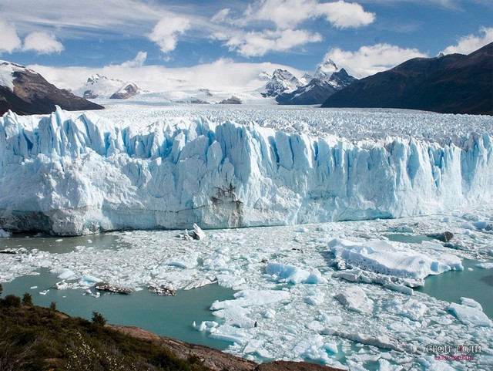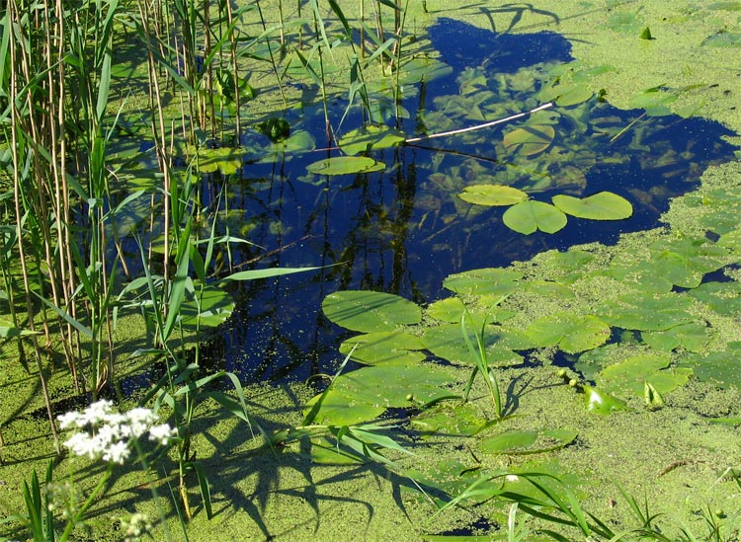
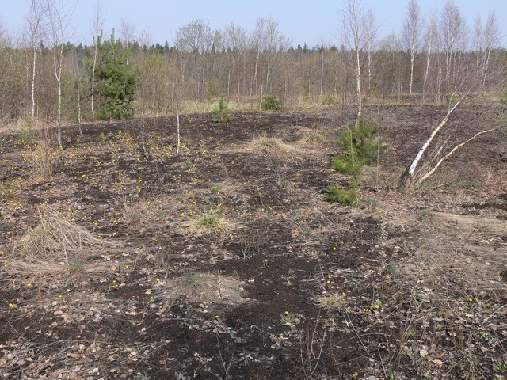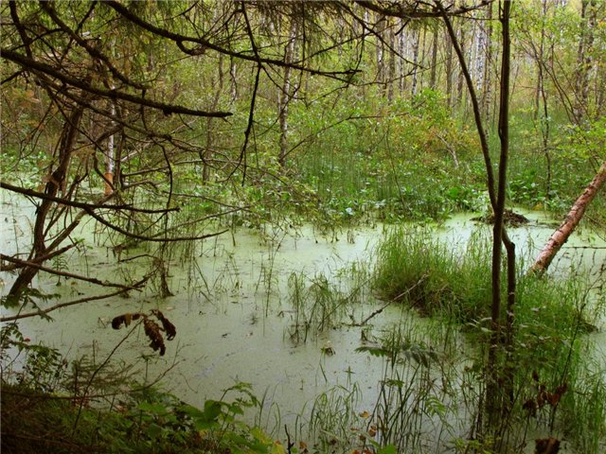
Приложение № 2
- Рассмотрите картинки и попробуйте определить, какие растения, и животные обитают на болоте.
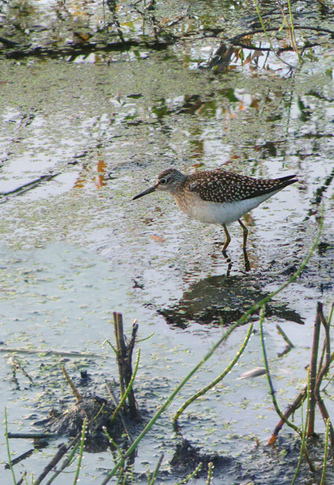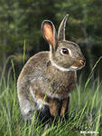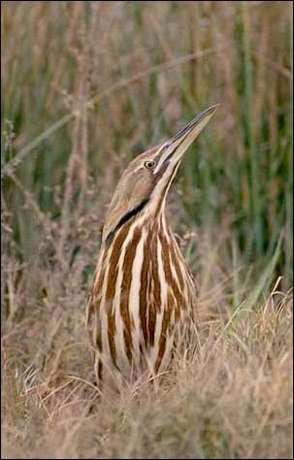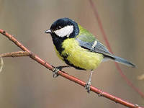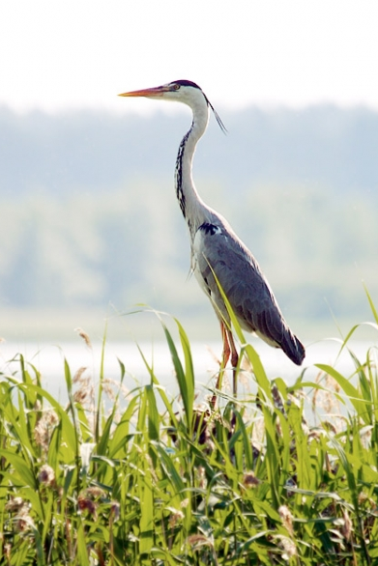

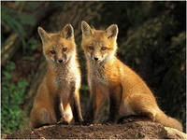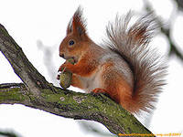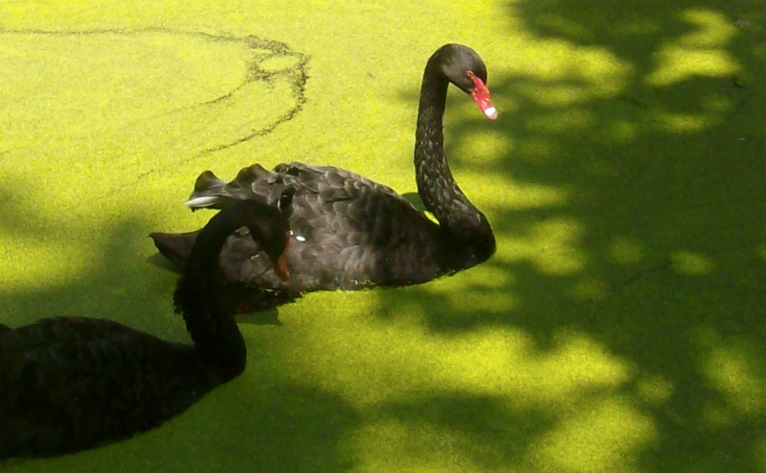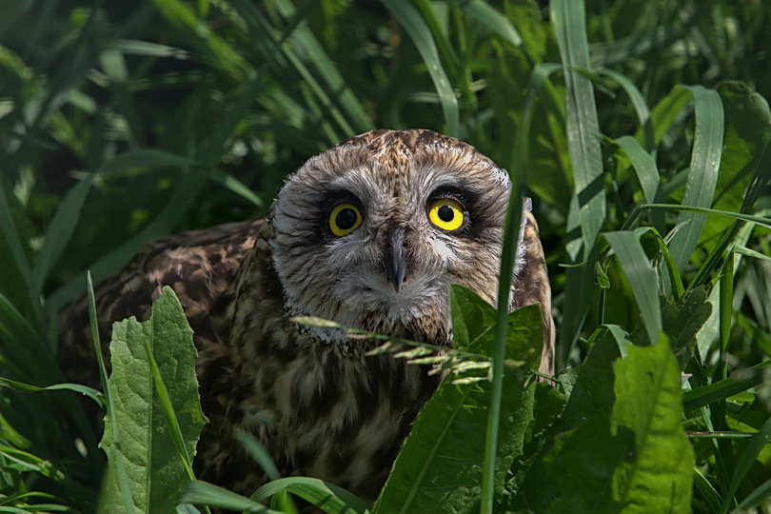

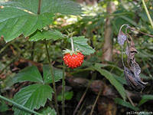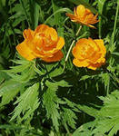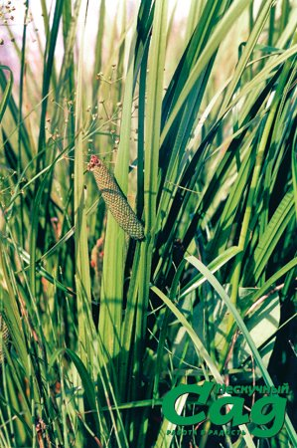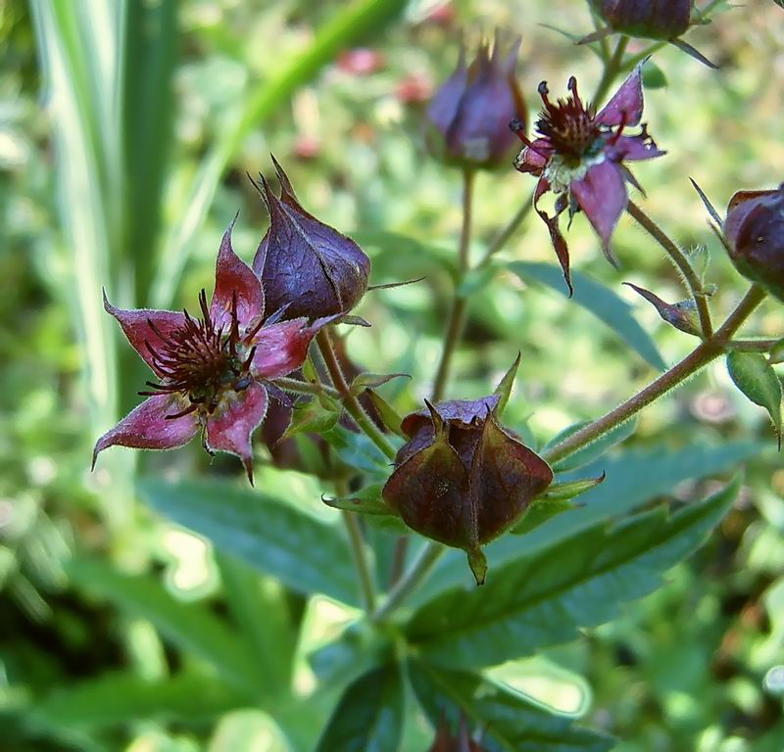

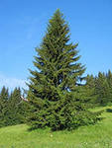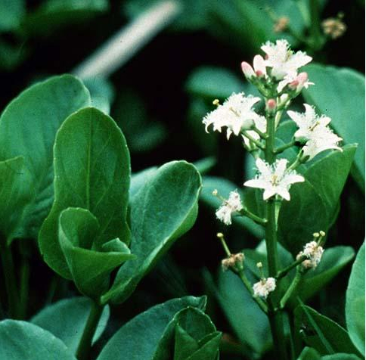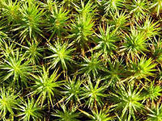

Приложение № 3
- Прочитайте интересный факт про мох сфагнум.
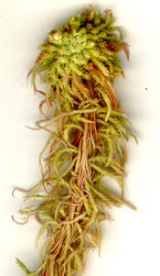

Болота – это настоящие хранилища чистой воды. Дело в том, что мох-сфагнум является отличным природным фильтром. Сфагновые мхи растут густыми плотными группами, состоящими из многих отдельных стеблей. Стебли несут множество веточек, покрытых чешуйчатыми листьями. Часть веток отходит от стебля горизонтально, а часть свисает вниз. По свисающим ветвям, словно по фитилям, вода поднимается к верхним частям растения. Благодаря способности этих мхов впитывать влагу сфагновые болота являются мощными накопителями природных вод. Торфяное болото напоминает огромную губку, которая впитывает и накапливает дождевую влагу. Это определяет круговорот воды на обширных территориях. Именно верховые сфагновые болота, располагающиеся в истоках ручьёв и рек, в первую очередь обеспечивают водный режим больших пространств, регулируя течение рек и речушек. Известно, что некоторые виды сфагнумов могут поглотить воды в 40 раз больше, чем весят сами.
Во время Великой Отечественной войны мох использовали вместо ваты, как перевязочный материал, потому что он обладает ещё и антибактериальными свойствами.

